
TISKOVÁ ZPRÁVA 4. května 2017

nárůst obyvatel ve městech pomohou řešit revitalizace brownfieldů
projekt tripla – Inspirace od YIT z finska

Podle analýzy OSN nyní žije ve městech více než polovina světové populace a dle predikcí Organizace pro hospodářskou spolupráci a rozvoj (OECD) se do roku 2050 tento počet zvýší až na 70 %. Demografická prognóza vývoje obyvatelstva pro Prahu počítá do výše zmíněného roku s nárůstem počtu rezidentů až o 250 000. Tato čísla jasně svědčí o nutnosti včas na tento vývoj reagovat a již dnes vytvářet podmínky pro vznik nových čtvrtí s nabídkou bydlení, služeb i pracovních příležitostí. A protože výstavba „na zelené louce“ vedoucí k rozšiřování měst má své limity, velký potenciál v sobě skrývají nevyužívané plochy brownfieldů. Inspirací dobré praxe ze zahraničí je např. rozsáhlý projekt Tripla, který vzniká Helsinkách. I finské hlavní město totiž do roku 2050 očekává nárůst počtu obyvatel o zhruba 200 000.

Bez spolupráce to nejde
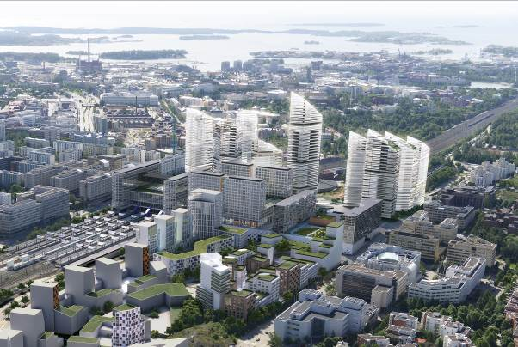
Mnoho evropských metropolí se dnes potýká s řadou opuštěných budov v bývalých průmyslových areálech a nádražích či s rozsáhlými nevyužitými plochami uvnitř měst. Ty představují na jedné straně problém chátrající zástavby, která má často vliv na zvyšování kriminality a bezdomovectví v lokalitě. Na druhé straně však skýtají obrovskou příležitost proměnit tato místa na kompaktní městské čtvrti s kompletní občanskou vybaveností, hustou sítí veřejné dopravy, relaxačními zónami, parky a s moderním bydlením, kam se budou lidé rádi stěhovat. Podle analýzy pražského Institutu plánování a rozvoje (IPR) by měly takové oblasti vznikat ve větší míře i v Praze. Dlouhodobě se plánuje revitalizace areálů bývalých průmyslových závodů či nákladových nádraží o celkové rozloze více než 7 600 hektarů ve Vysočanech, Bubnech, na Smíchově či na Žižkově, která leží léta ladem. Přestavbu podobně rozsáhlých území však nejsou města schopná zvládnout sama. „Záleží především na městech, jak k revitalizaci svých brownfields přistoupí a zda jsou schopna konstruktivně spolupracovat s investory, developery, architekty, zájmovými skupinami a veřejností. Vlastní pozitivní zkušenost se spoluprací máme z projektu Suomi Hloubětín, kdy na Praze 9 měníme 9hektarovou plochu původní zahrádkářské kolonie v novou čtvrť až pro 2 000 obyvatel. Velkou inspirací může být také projekt Tripla naší mateřské finské firmy v Helsinkách, který se řadí mezi největší projekty proměny území v Evropě,“ uvádí Vladimír Dvořák, jednatel a výkonný ředitel YIT Stavo.

Inspirace ze zahraničí – finská Tripla
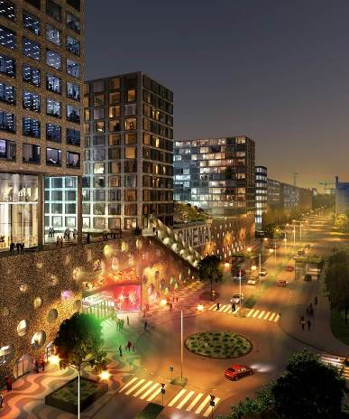
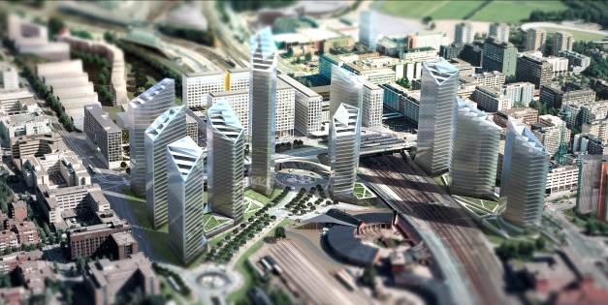
Tripla není prvním projektem tzv. area developmentu YIT ve Finsku. Firma již v Helsinkách dokončila přímořský rezidenční komplex Merenkulkijanranta s výhledem na Baltské moře a ve výstavbě je i projekt Konepaja v bývalém průmyslovém areálu, který sloužil téměř sto let finským státním drahám. Ojedinělý je však svým rozsahem a náročností. Realizuje se jako joint venture v úzké spolupráci s městem Helsinky a dalšími třemi partnery, z nichž jedním je např. největší finská pojišťovna Etera. Význam projektu dokládají i investoři, z nichž nejdůležitějšími jsou Evropská investiční banka, Nordická investiční banka a další finské a švédské finanční ústavy. Tento projekt rozsáhlého městského urbanismu v hodnotě cca 1 mld. eur vytvoří nové centrum Helsinek. Do roku 2022 zde v několika etapách vznikne bydlení až pro pět tisíc nových obyvatel, největší nákupní centrum ve Finsku, kanceláře, hotelový komplex, hudební síň slávy, konferenční centrum či multifunkční sportovní aréna. Celý projekt je koncipován jako environmentálně šetrný. Například nákupní centrum bude stavbou s téměř nulovou spotřebou energie, jednou třetinou zelených střech a až 20% úsporou vody. Cílem je dosažení platinové úrovně certifikace LEED. Součástí projektu bude i kompletní rekonstrukce vlakového nádraží a s ní související železniční sítě. Ta v budoucnu spojí západní a východní část lokality Pasila a stane se tak nejvýznamnějším dopravním uzlem ve Finsku. Projekt bude propojený i s místním metrem, počítá se s cca 3 500 místy pro kola, chybět nebudou parkovací haly se stovkami dobíjecích stanic pro elektromobily.
„Tripla je pravým příkladem rozsáhlého městského urbanismu, jehož cílem je kompletní revitalizace a kultivace dané lokality. Pro náš pražský nejrozsáhlejší projekt Suomi Hloubětín jsou zkušenosti a know-how našich kolegů z mateřského Finska cenným zdrojem informací a inspirace,“ doplňuje Vladimír Dvořák.

Všechny obrázky - vizualizace projektu Tripla v Helsinkách

O YIT a YIT Stavo:
Společnost YIT (výslovnost: vajajtý) vstoupila na český trh v roce 2008, kdy akvizicí získala českou firmu Euro STAVOKONSULT. Obě společnosti působí v oboru stavebnictví řadu let – původní Euro STAVOKONSULT byla na českém trhu téměř 20 let, kořeny skandinávské YIT sahají až do roku 1912. K hlavním činnostem YIT Stavo patří příprava a realizace developerských projektů. Na český trh přináší bydlení ve finském stylu. Společnost YIT Stavo v České republice dokončila již 8 projektů: Hostivař I a II, Hájek, Troja, Victoria, Braník, Green Motol a Hyacint Modřany. Ve výstavbě jsou nyní 3 projekty: Talo Kavalírka, Koivu Zličín a přelomový projekt Suomi Hloubětín. Na ploše původního 9hektarového brownfieldu v Hloubětíně vznikne nová čtvrť s bytovými domy, viladomy a obchodními prostory, ve které najde domov téměř 2 000 obyvatel. Připravuje se také nový projekt Aalto Cibulka v pražských Košířích. YIT již dokázala splnit svůj ambiciózní plán a zařadila se mezi pětici nejsilnějších developerů na poli rezidenční výstavby v Praze. V oblasti CSR YIT dlouhodobě podporuje Kliniku dětské chirurgie FN Motol a s ní spjatou nadaci Konto „Dětská chirurgie Motol“, kterou zaštiťuje herečka Tereza Brodská.

Nad rámec developerské činnosti podniká mezinárodní skupina YIT v oblasti pozemního a průmyslového stavitelství. YIT úspěšně působí ve Finsku, v pobaltských státech, Rusku a ve střední Evropě (v ČR, na Slovensku a v Polsku). Za rok 2016 dosáhly výnosy YIT téměř 1,8 mld. EUR. YIT zaměstnává v 8 zemích kolem 5.300 lidí. Je kotovaná na burze v Helsinkách a v roce 2012 oslavila 100 let od svého založení. Jako jeden z mála developerů financuje výstavbu výhradně z vlastních zdrojů. Nově využívá jako zdroj financování také odprodej projektů finskému investičnímu fondu.
V roce 2017 se YIT připojuje k oslavám 100letého výročí založení Finské republiky.

Další informace:
Crest Communications
Marcela Kukaňová, tel.: 731 613 618, marcela.kukanova@crestcom.cz
Kateřina Lanková, tel.: 775 899 353, katerina.lankova@crestcom.cz
www.crestcom.cz; www.yit.cz; www.nakouknete.cz

